Zondag van de Kerkwijding

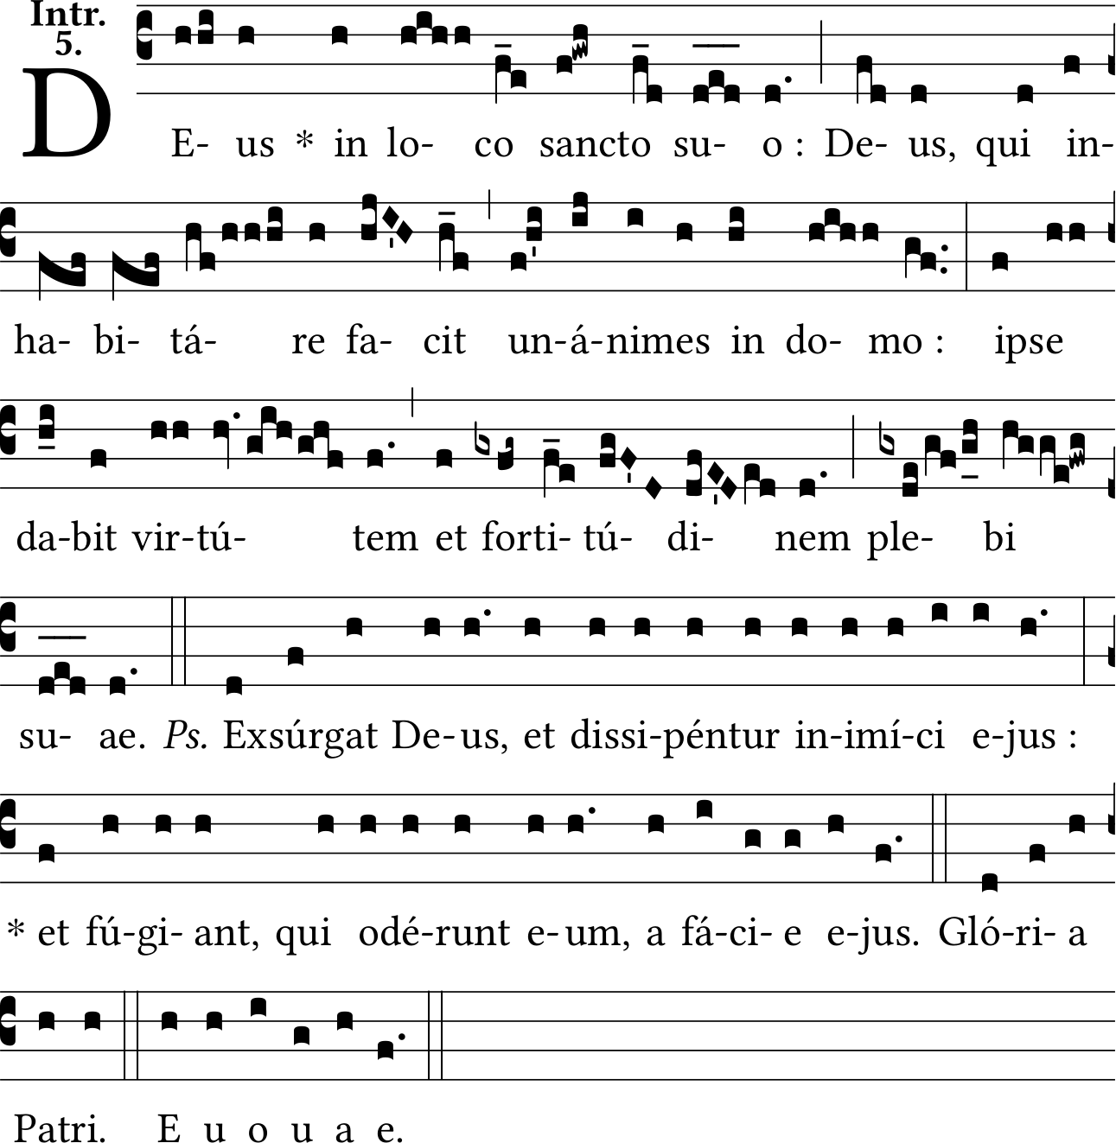
Introïtus Deus in loco

God in zijn heiligdom: God, die allen doet wonen eensgezind in dit huis. : want hij geeft kracht en sterkte aan zijn volk.

Wat een eenvoudige melodie, maar juist door de eenvoud zo wondermooi. Dat is gregoriaans in optima forma! Het gezang moet ‘stromend’ gezongen worden. Verhalend met blij, verlicht gemoed. Het koor laat zich door de melodie in de intentie van de tekst voeren. Als dat gebeurt, is de toon van deze eucharistieviering gezet. Blijdschap over God in zijn heiligdom (Deus in loco sancto tuo) en om zijn huis (domo) waar wij welkom zijn en eenszind (unánimes) offeren, loven en vieren.

Graduale Laetátus sum
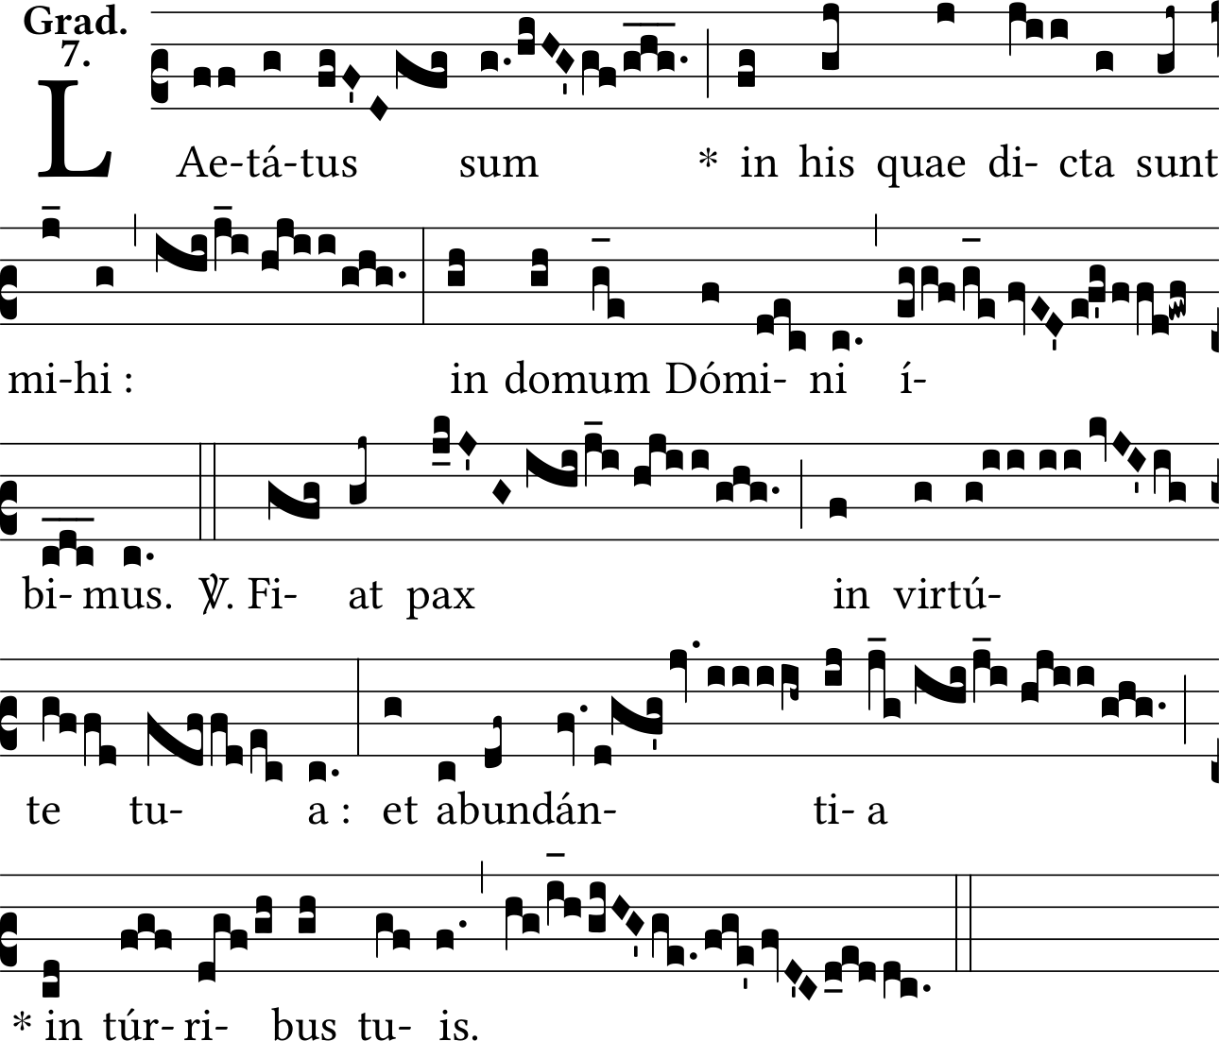

Verheugd ben ik om wat mij is gezegd: naar het huis van de Heer gaan wij. V/ Vrede zij binnen uw muren en overvloed binnen uw sterkten.

Zoals bijna altijd is het een en al genieten van de melodie van een graduale. Ook hier een gezang met uitbundige versieringen op de belangrijkste woorden. Het verheugd zijn (laetátus) , waarmee de tekst begint, blijft zo door het gehele gezang doorklinken. In de antifoon voelen we de dynamische beweging van opgaan (ibimus) naar het huis van de Heer (domus Dómine) en in het vers bevinden we ons al als het ware in de beloftevolle overvloed (abundántia) binnen de sterkte van dat huis. Mooi is dat de antifoon en vers een verbinding hebben via de woorden mihi (mij) en Pax (vrede) waar de melodie gelijk is. Inderdaad dat wij in vrede mogen zijn, daar gaat het om, en juist dàt wordt ons beloofd.

Alleluia Bene fundáta est
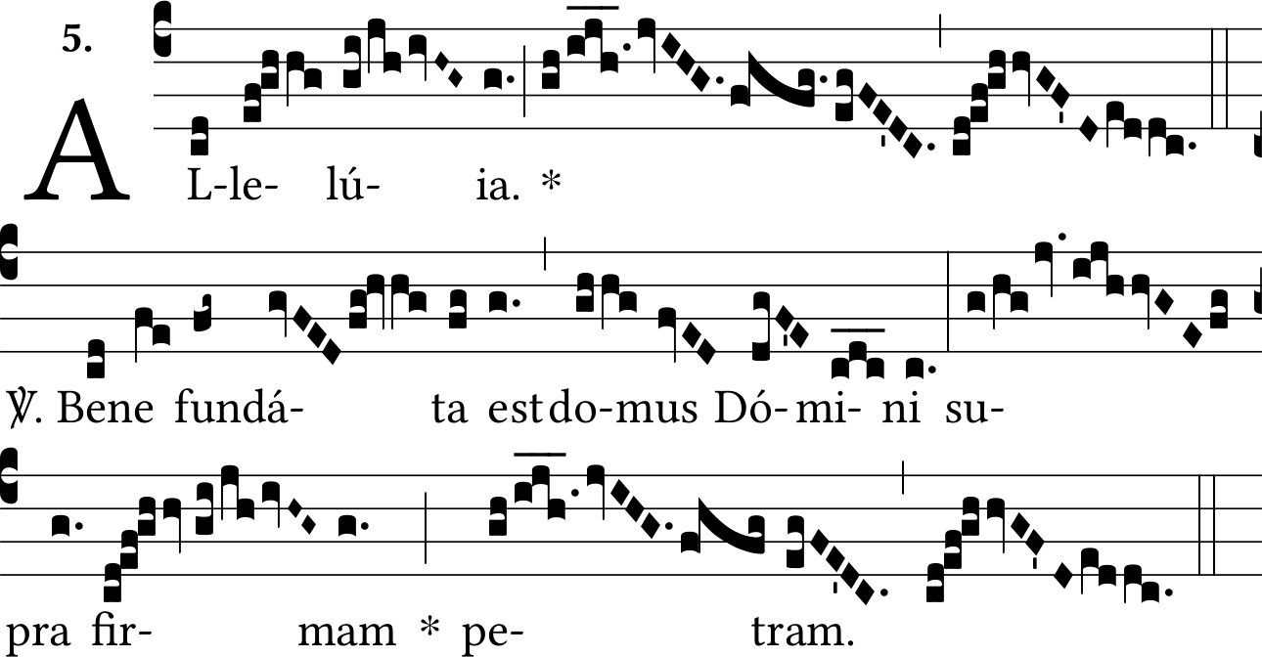

Alleluia. Goed gegrondvest is het Huis van de Heer op vaste rots. Alleluia

Geniet van de weldadige omhoog en omlaag bewegende melodie van dit korte Alleluia gezang. Hier klinkt een en al vreugde omdat het huis van de Heer (domus Dómine) onaantastbaar gegrondvest is op vaste rots (supra firmam petram). Moge ons hart zuiver en volhardend zijn, opdat het Gods tempel kan worden.

Offertorium Dómine Deus, in simplicitáte
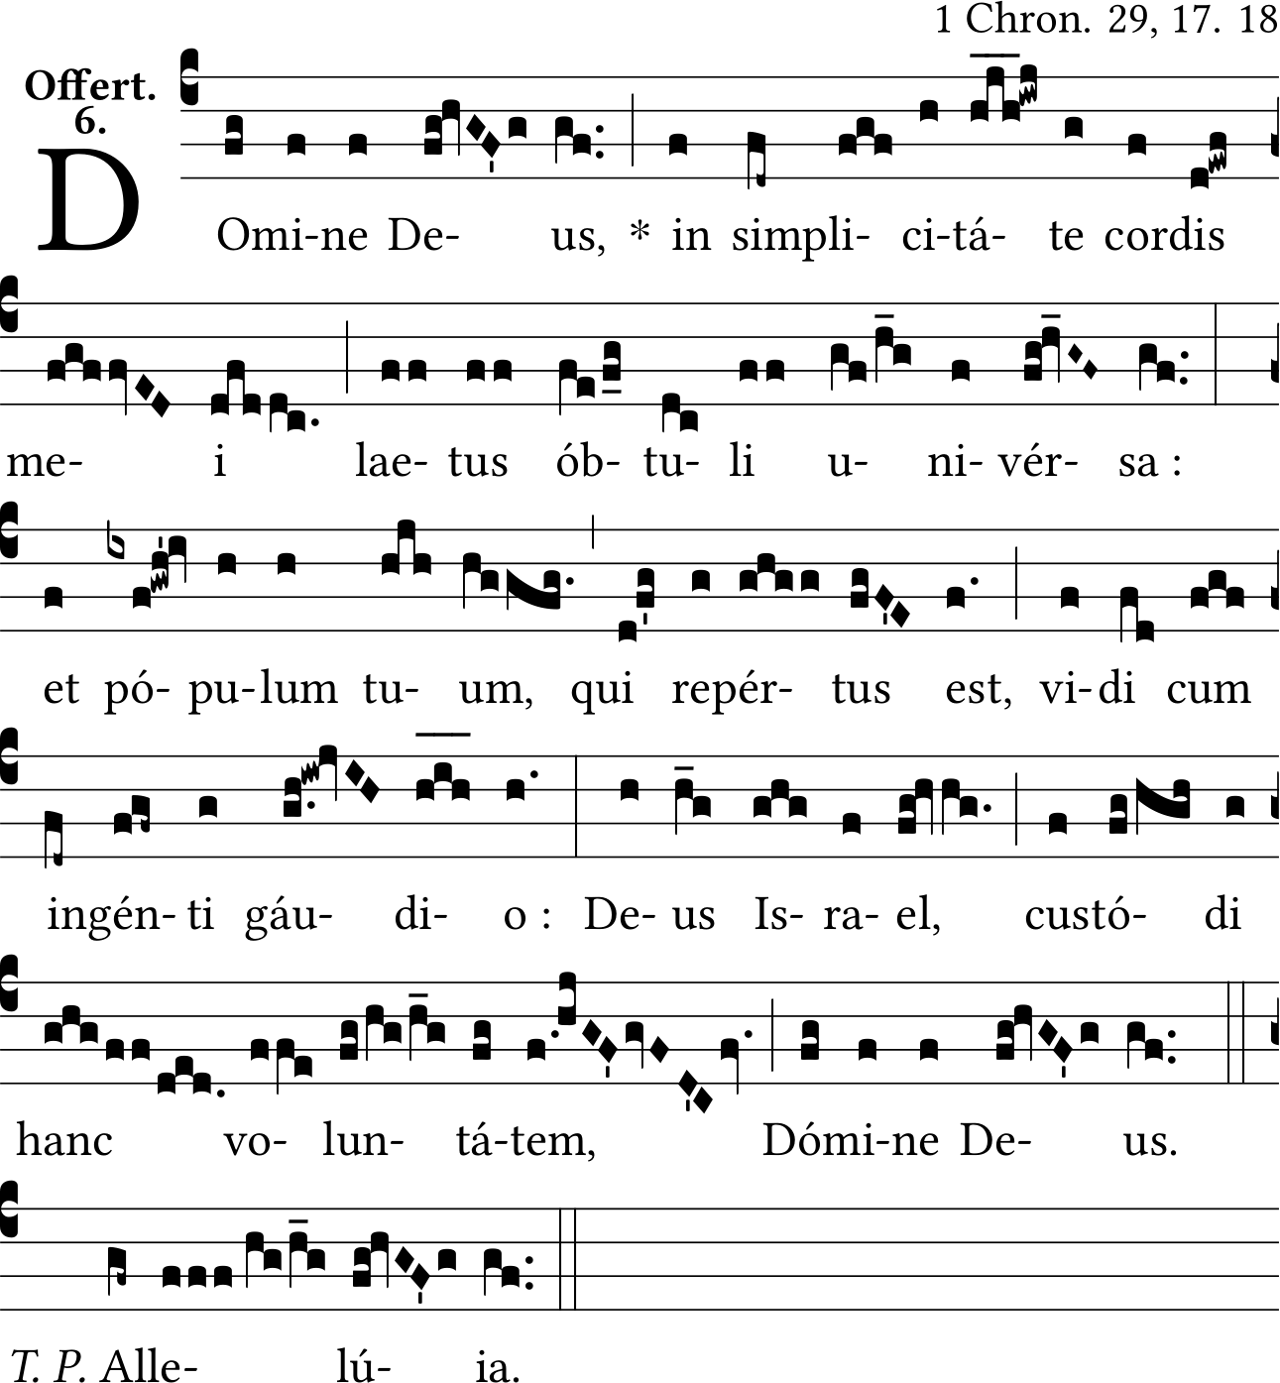

Heer, God, met oprecht hart heb ik blijde alles geofferd; en uw volk, hier aanwezig, met immense vreugde gezien. God van Israël, bewaar deze gezindheid, Heer God.

Rustig, met een karakteristieke offerande-tekst. Laetus óbtuli (blijde alles geofferd). Stralend hoogtepunt wanneer wordt uitgezongen dat dit met ingénti gáudio (met immense vreugde) gebeurt. Krachtig wordt meteen gevraagd dat God die offerbereidheid levend wil houden, wil bestendigen.

Communio Jerusalem quae aedificátur
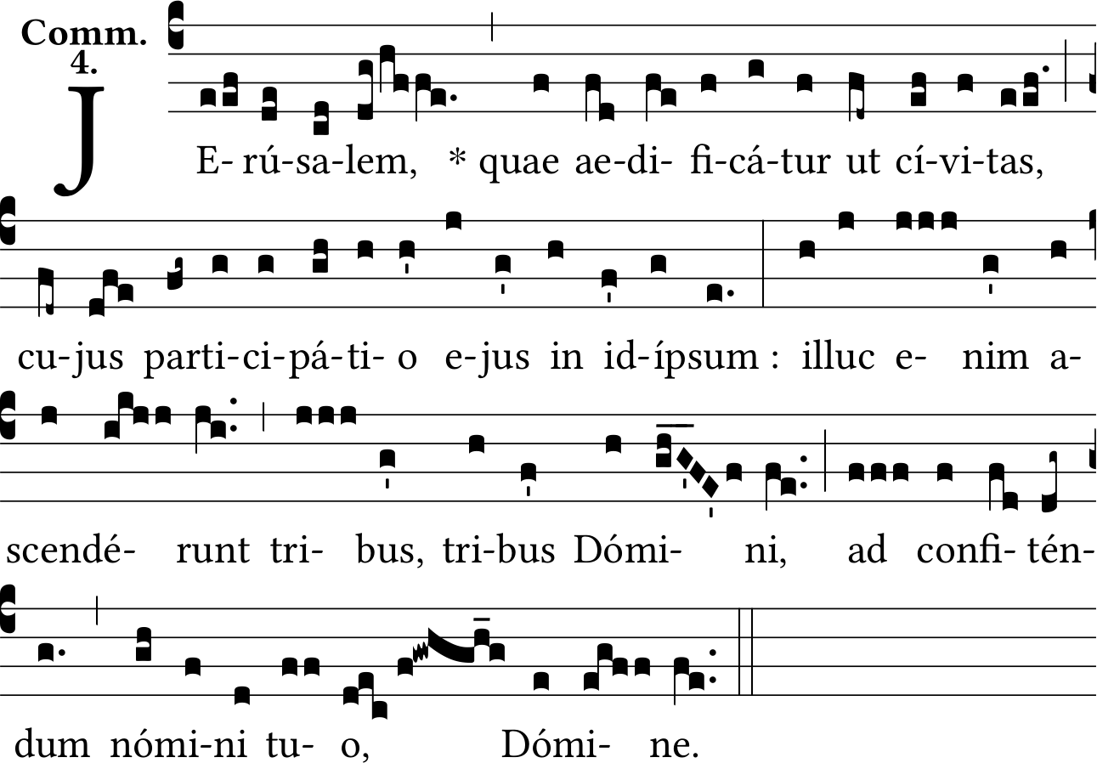

Jerusalem, gij, gebouwd als stad, tot hechte eenheid gevoegd. Dáárheen gaan de stammen op, de stammen van God, om te loven uw Naam, Heer.

Deze tekst van psalm 121 (122) is bijna geheel syllabisch getoonzet. Alleen op Jerusalen en ascendérunt (opgaan) horen we een functionele melodische versiering die de tekst juist op die woorden extra beweging geeft. Bij Jerusalem het ‘bouwen’ en bij ascendérumt het ‘gaan omhoog (hoge Re). Aan het slot beluisteren we al iets van de lof van de Naam van de Heer (nómini tuo, Dómine), die dáár in de heilige stad, in Zijn tempel, vol gezongen zal worden.

